Министерство науки и высшего образования РФ
Пензенский государственный университет
Кафедра «Вычислительная техника»

ОТЧЕТ
по лабораторной работе №1
по дисциплине «Распределенные вычисления»
на тему «Паттерны поведения»

Выполнили: студенты группы 22ВВП1
Беляев Д. И.
Демин М. С.
Сергунов М. Р.

Приняли:
Слепцов Н. В.
Акифьев И. В.

Пенза 2026
Название
Паттерн «Наблюдатель»
Цель работы
Изучение паттерна «наблюдатель», определяет зависимость типа «один ко многим» между объектами таким образом, что при изменении состояния одного объекта все зависящие от него оповещаются об этом и автоматически обновляются.
Задание
Оповещение постов ГАИ. Шаблон “ Наблюдатель ”. Проект “ Оповещение постов ГАИ ”. В проекте должна быть реализована отправка сообщений всем постам ГАИ. Пример использования шаблона в [1. c. 71-109].

Ход работы
1. Создать средствами UML диаграмму классов реализуемой программы.
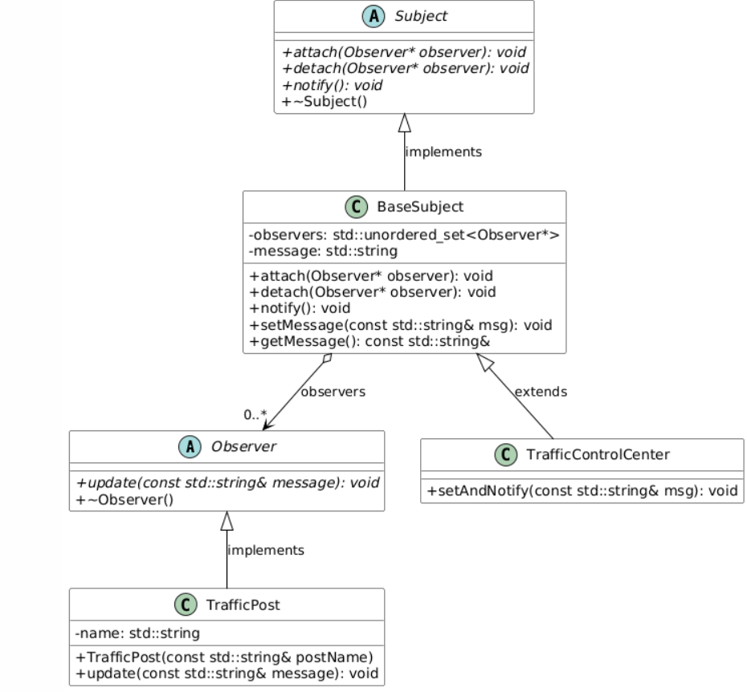
2. Реализация. Реализовать программу на С++
observer.cpp
#include "observer.h"

void BaseSubject::attach(Observer* observer) {
if (observer) {
observers.insert(observer);
}
}

void BaseSubject::detach(Observer* observer) {
observers.erase(observer);
}

void BaseSubject::notify() {
for (auto* observer : observers) {
if (observer) {
observer->update(message);
}
}
}

void BaseSubject::setMessage(const std::string& msg) {
message = msg;
}

const std::string& BaseSubject::getMessage() const {
return message;
}

observer.h

#ifndef OBSERVER_H
#define OBSERVER_H

#include <string>
#include <unordered_set>

class Observer {
public:
virtual void update(const std::string& message) = 0;
virtual ~Observer() = default;
};

class Subject {
public:
virtual void attach(Observer* observer) = 0;
virtual void detach(Observer* observer) = 0;
virtual void notify() = 0;
virtual ~Subject() = default;
};

class BaseSubject : public Subject {
private:
std::unordered_set<Observer*> observers;
std::string message;

public:
BaseSubject() = default;
~BaseSubject() override = default;

void attach(Observer* observer) override;
void detach(Observer* observer) override;
void notify() override;

void setMessage(const std::string& msg);
const std::string& getMessage() const;
};

#endif // OBSERVER_H

main.cpp

#include <iostream>
#include "observer.h"

class TrafficControlCenter : public BaseSubject {
public:
void setAndNotify(const std::string& msg) {
setMessage(msg);
notify();
}
};

class TrafficPost : public Observer {
private:
std::string name;

public:
TrafficPost(const std::string& postName) {
name = postName;
}

void update(const std::string& message) override {
std::cout << "Post " << name << " receive message: " << message << std::endl;
}
};

int main() {

TrafficControlCenter controlCenter;

TrafficPost post1("1 (Central)");
TrafficPost post2("2 (North)");
TrafficPost post3("3 (South)");

controlCenter.attach(&post1);
controlCenter.attach(&post2);
controlCenter.attach(&post3);

controlCenter.setAndNotify("Attention! Search for the car A123BC");

std::cout << "\nDisconnect north post...\n" << std::endl;
controlCenter.detach(&post2);

controlCenter.setAndNotify("Block traffic on the M5 highway.");

return 0;
}

3. Анализ результата.
Паттерн «Наблюдатель» является классическим решением для сценариев «один ко многим» с зависимостью по состоянию. В данном контексте он позволяет гибко управлять подпиской на события, сохраняя прозрачность и расширяемость кода. Альтернативные подходы либо нарушают инкапсуляцию, либо избыточны, либо привязывают программу к конкретным технологиям. Таким образом, выбор Observer полностью оправдан и соответствует лучшим практикам объектно-ориентированного проектирования.

Вывод
Изучили паттерн «Наблюдатель», определили зависимость типа «один ко многим» между объектами таким образом, что при изменении состояния одного объекта все зависящие от него оповещаются об этом и автоматически обновляются.

